Esta es la ruta de la implementación del **Acuerdo de Paz**

**

DE CUENTAS

**CONSTRUCCIÓN DE PAZ**

INFORME DE RENDICIÓN

Noviembre 2016 – Mayo 2018

El Servicio Nacional de Aprendizaje SENA desarrolla acciones que aportan a la construcción de Paz en Colombia. En este ***Informe de Rendición de Cuentas*** encuentra aquellas que están directamente relacionadas con la implementación del Acuerdo de Paz, adelantadas entre **el 30 de noviembre de 2016 y el 31 de mayo de 2018**, sobre los siguientes puntos del Acuerdo:

|  |  |
| --- | --- |
| recursos-09  ***Punto 1.***  *Hacia un Nuevo Campo Colombiano: Reforma Rural Integral.* | Comunicaciones:MAC CAROLINA:2018:participacion, trasn y servicio:formato acuerdo de paz:ai:recursos-03.png  ***Punto 3.***  *Fin del Conflicto.* |

|  |
| --- |
| recursos-10  **Punto 5.**  *Acuerdo sobre las Víctimas del Conflicto.* |

Finalmente, encuentra acciones que aunque no son obligaciones explícitas del Acuerdo de Paz ni de los decretos reglamentarios, se han realizado en el marco de las competencias legales con el propósito de contribuir a su implementación.

¿Qué hemos   
**hecho?**

El SENA, en el marco de su competencia ha desarrollado las siguientes acciones para la implementación del Acuerdo Final.

**1.**

**Acciones que se derivan del cumplimiento de instrumentos normativos que se han expedido con posterioridad a la firma del Acuerdo de Paz**

En esta sección encuentra la información sobre acciones que viene desarrollando esta entidad para dar cumplimiento a decretos o leyes que se han expedidos con posterioridad a la firma del Acuerdo de Paz, las cuales están organizadas por cada uno de los Puntos del Acuerdo: Punto 1 Hacia un nuevo campo colombiano, Punto 3 del Acuerdo Fin del conflicto y Punto 5 Acuerdo sobre las Víctimas del Conflicto.

Punto 1 del Acuerdo

**Hacia un nuevo campo colombiano**

**Reforma Rural Integral**

Punto 1.2. Programas de Desarrollo con Enfoque Territorial (PDET).

Acción 1

Para contribuir con la implementación del Acuerdo de Paz para la Terminación del Conflicto y la Construcción de una Paz Estable y Duradera, el SENA despliega su capacidad institucional al servicio de los grandes retos sociales que esta implementación demanda. Mediante acciones de formación profesional se facilita la superación de condiciones de pobreza y vulnerabilidad de las comunidades más afectadas por el conflicto.

|  |  |
| --- | --- |
| **Compromiso  que atiende**: | *Los* ***PDET (*)*** *serán el mecanismo de ejecución en las zonas priorizadas de los diferentes planes nacionales que se deriven del Acuerdo. El Gobierno Nacional destinará los recursos necesarios para garantizar el diseño y ejecución de los planes de acción para la transformación estructural, con el concurso de las entidades territoriales.*  *(*) Programas de Desarrollo con Enfoque Territorial* |

Productos e indicadores a los que aporta esta acción:

|  |  |
| --- | --- |
| PRODUCTO | INDICADOR |
| Cupos de formación para el trabajo impartidos en los 170 municipios PDET (Programas de Desarrollo con Enfoque Territorial) priorizados por el Gobierno Nacional | No Aplica |
|  |  |
|  |  |

Actividades que se desarrollaron:

|  |  |
| --- | --- |
| AÑO | NOMBRE DE ACTIVIDADES DESARROLLADAS |
| **2016** |  |
| **2017** | Se impartió formación para el trabajo en los municipios 170 PDET. |
| **2018** | Se impartió formación para el trabajo en los municipios 170 PDET. |

***Nota:*** *El SENA no establece metas específicas de atención en lo relacionado con acciones de formación, ­por cuanto la respuesta se brinda según demanda social en los municipios PDET. Se registran cupos de formación ejecutados en municipios con Programa de Desarrollo con Enfoque Territorial* ***(PDET).***

|  |
| --- |
| Cómo lo hemos hecho?  2017 y 2018  Mediante la oferta regular del SENA y a través de sus centros de formación, se ha focalizado la formación para el trabajo en los **170 municipios** ***(PDET)*** priorizados por el Gobierno Nacional. La oferta de formación del SENA cubre los niveles de: Auxiliar, Operario, Técnico, Técnico Laboral, Tecnólogos, y la formación complementaria, o de cursos de corta duración. |
| ¿Quiénes se han beneficiado?  Ciudadanos que habitan en los 170 municipios PDET. Los resultados son los siguientes:  **En 2017:** 1.015.171 cupos de formación  **A mayo de 2018:** 453.719 cupos de formación  ***Nota:*** *El SENA no establece metas específicas de atención en lo relacionado con acciones de formación, ­por cuanto la respuesta se brinda según demanda social en los municipios PDET. Se registran cupos de formación ejecutados en municipios con Programa de Desarrollo con Enfoque Territorial* ***(PDET).*** |
| ¿Quiénes han participado en esta acción y cómo hemos promovimos el control social?  2017 y 2018  Estas acciones se han desarrollado mediante concertación con las comunidades y actores de nivel territorial, líderes, cooperativas y población organizada, así como alianzas con entidades e instancias a nivel nacional como la Unidad de Atención a Víctimas, los gremios, entre otros.  Lo invitamos a hacer control social a los contratos que se celebran por parte de las entidades públicas en el portal de Colombia Compra Eficiente [www.colombiacompra.gov.co](http://www.colombiacompra.gov.co)  - Para efectos de consulta de los contratos celebrados durante el 2017, indique el nombre de la Entidad y número de contrato en el espacio señalado y posteriormente haga click en “Buscar”.  <https://www.contratos.gov.co/consultas/inicioConsulta.do>  - Para efectos de consulta de los contratos celebrados con vigencia 2018, indique el nombre de la Entidad y número de contrato en el espacio señalado “Buscar Proceso de Contratación” y haga click en “Buscar”.  <https://www.colombiacompra.gov.co/secop/busqueda-de-procesos-de-contratacion> |
| ¿En qué territorios hemos desarrollado la acción?  Hemos estado presentes en **170 municipios** PDET de **20 departamentos, a saber:** |

**MUNICIPIOS PDET ATENDIDOS POR EL SENA**

| **NOMBRE DEPARTAMENTO** | **NOMBRE MUNICIPIO** |
| --- | --- |
| ANTIOQUIA | AMALFI |
| ANTIOQUIA | ANORI |
| ANTIOQUIA | APARTADÓ |
| ANTIOQUIA | BRICEÑO |
| ANTIOQUIA | CÁCERES |
| ANTIOQUIA | CAREPA |
| ANTIOQUIA | CAUCASIA |
| ANTIOQUIA | CHIGORODO |
| ANTIOQUIA | DABEIBA |
| ANTIOQUIA | EL BAGRE |
| ANTIOQUIA | ITUANGO |
| ANTIOQUIA | MURINDO |
| ANTIOQUIA | MUTATÁ |
| ANTIOQUIA | NECOCLI |
| ANTIOQUIA | NECHI |
| ANTIOQUIA | REMEDIOS |
| ANTIOQUIA | SAN PEDRO DE URABÁ |
| ANTIOQUIA | SEGOVIA |
| ANTIOQUIA | TARAZA |
| ANTIOQUIA | TURBO |
| ANTIOQUIA | VALDIVIA |
| ANTIOQUIA | VIGÍA DEL FUERTE |
| ANTIOQUIA | YONDÓ |
| ANTIOQUIA | ZARAGOZA |
| BOLÍVAR | ARENAL |
| BOLÍVAR | CANTAGALLO |
| BOLÍVAR | CÓRDOBA |
| BOLÍVAR | EL CARMEN DE BOLÍVAR |
| BOLÍVAR | EL GUAMO |
| BOLÍVAR | MARÍA LA BAJA |
| BOLÍVAR | MORALES |
| BOLÍVAR | SAN JACINTO |
| BOLÍVAR | SAN JUAN NEPOMUCENO |
| BOLÍVAR | SAN PABLO |
| BOLÍVAR | SANTA ROSA SUR |
| BOLÍVAR | SIMITÍ |
| BOLÍVAR | ZAMBRANO |
| CAQUETÁ | FLORENCIA |
| CAQUETÁ | ALBANIA |
| CAQUETÁ | BELEN DE LOS ANDAQUIES |
| CAQUETÁ | CARTAGENA DE CHAIRÁ |
| CAQUETÁ | CURILLO |
| CAQUETÁ | EL DONCELLO |
| CAQUETÁ | EL PAUJIL |
| CAQUETÁ | LA MONTAÑITA |
| CAQUETÁ | MILÁN |
| CAQUETÁ | MORELIA |
| CAQUETÁ | PUERTO RICO |
| CAQUETÁ | SAN JOSÉ FRAGUA |
| CAQUETÁ | SAN VICENTE DEL CAGUÁN |
| CAQUETÁ | SOLANO |
| CAQUETÁ | SOLITA |
| CAQUETÁ | VALPARAISO |
| CAUCA | ARGELIA |
| CAUCA | BALBOA |
| CAUCA | BUENOS AIRES |
| CAUCA | CAJIBIO |
| CAUCA | CALDONO |
| CAUCA | CALOTO |
| CAUCA | CORINTO |
| CAUCA | EL TAMBO |
| CAUCA | GUAPI |
| CAUCA | JAMBALO |
| CAUCA | LÓPEZ DE MICAY |
| CAUCA | MERCADERES |
| CAUCA | MIRANDA |
| CAUCA | MORALES |
| CAUCA | PATIA (EL BORDO) |
| CAUCA | PIENDAMÓ |
| CAUCA | SANTANDER DE QUILICHAO |
| CAUCA | SUÁREZ |
| CAUCA | TIMBIQUI |
| CAUCA | TORIBIO |
| CESAR | VALLEDUPAR |
| CESAR | AGUSTÍN CODAZZI |
| CESAR | BECERRIL |
| CESAR | LA JAGUA IBIRICO |
| CESAR | MANAURE BAJO CESAR |
| CESAR | PUEBLO BELLO |
| CESAR | LA PAZ |
| CESAR | SAN DIEGO |
| CÓRDOBA | MONTELIBANO |
| CÓRDOBA | PUERTO LIBERTADOR |
| CÓRDOBA | SAN JOSÉ DE URÉ |
| CÓRDOBA | TIERRALTA (ALTO SINÚ) |
| CÓRDOBA | VALENCIA |
| CHOCÓ | ACANDÍ |
| CHOCÓ | BOJAYA (BELLAVISTA) |
| CHOCÓ | CARMEN DEL DARIEN |
| CHOCÓ | CONDOTO |
| CHOCÓ | LITORAL DEL SAN JUAN |
| CHOCÓ | ISTMINA |
| CHOCÓ | MEDIO ATRATO |
| CHOCÓ | MEDIO SAN JUAN |
| CHOCÓ | NOVITA |
| CHOCÓ | RIOSUCIO |
| CHOCÓ | SIPI |
| CHOCÓ | UNGUIA |
| HUILA | ALGECIRAS |
| LA GUAJIRA | DIBULLA |
| LA GUAJIRA | FONSECA |
| LA GUAJIRA | SAN JUAN DEL CESAR |
| MAGDALENA | SANTA MARTA |
| MAGDALENA | ARACATACA |
| MAGDALENA | CIÉNAGA |
| MAGDALENA | FUNDACIÓN |
| META | MAPIRIPÁN |
| META | MESETAS |
| META | LA MACARENA |
| META | LA URIBE |
| META | PUERTO CONCORDIA |
| META | PUERTO LLERAS |
| META | PUERTO RICO |
| META | VISTA HERMOSA |
| NARIÑO | BARBACOAS |
| NARIÑO | CUMBITARA |
| NARIÑO | EL CHARCO |
| NARIÑO | EL ROSARIO |
| NARIÑO | LA TOLA |
| NARIÑO | LEIVA |
| NARIÑO | LOS ANDES (SOTOMAYOR) |
| NARIÑO | MOSQUERA |
| NARIÑO | OLAYA HERRERA |
| NARIÑO | FRANCISCO PIZARRO |
| NARIÑO | POLICARPA |
| NARIÑO | RICAURTE |
| NARIÑO | ROBERTO PAYÁN |
| NARIÑO | SANTA BÁRBARA |
| NARIÑO | SAN ANDRÉS DE TUMACO |
| NORTE DE SANTANDER | CONVENCIÓN |
| NORTE DE SANTANDER | EL CARMEN |
| NORTE DE SANTANDER | EL TARRA |
| NORTE DE SANTANDER | HACARI |
| NORTE DE SANTANDER | SAN CALIXTO |
| NORTE DE SANTANDER | SARDINATA |
| NORTE DE SANTANDER | TEORAMA |
| NORTE DE SANTANDER | TIBU |
| SUCRE | COLOSO |
| SUCRE | CHALÁN |
| SUCRE | LOS PALMITOS |
| SUCRE | MORROA |
| SUCRE | OVEJAS |
| SUCRE | PALMITO |
| SUCRE | SAN ONOFRE |
| SUCRE | TOLUVIEJO |
| TOLIMA | ATACO |
| TOLIMA | CHAPARRAL |
| TOLIMA | PLANADAS |
| TOLIMA | RIOBLANCO |
| VALLE DEL CAUCA | BUENAVENTURA |
| VALLE DEL CAUCA | FLORIDA |
| VALLE DEL CAUCA | PRADERA |
| ARAUCA | ARAUQUITA |
| ARAUCA | FORTUL |
| ARAUCA | SARAVENA |
| ARAUCA | TAME |
| PUTUMAYO | MOCOA |
| PUTUMAYO | ORITO |
| PUTUMAYO | PUERTO ASÍS |
| PUTUMAYO | PUERTO CAICEDO |
| PUTUMAYO | PUERTO GUZMÁN |
| PUTUMAYO | PUERTO LEGUIZAMO |
| PUTUMAYO | SAN MIGUEL |
| PUTUMAYO | VALLE GUAMUEZ |
| PUTUMAYO | VILLAGARZÓN (VILLA AMAZÓNICA) |
| GUAVIARE | SAN JOSÉ DEL GUAVIARE |
| GUAVIARE | CALAMAR |
| GUAVIARE | EL RETORNO |
| GUAVIARE | MIRAFLORES |

Punto1.3 Desarrollo social: salud, educación, vivienda, erradicación de la pobreza.

**Plan Especial de Educación Rural**.

Acción 1

El SENA ha impartido formación técnica y tecnológica en 170 municipios en los que se construyen Programas de Desarrollo con Enfoque Territorial (PDET), incrementando progresivamente la oferta de estos cupos.

|  |  |
| --- | --- |
| **Compromiso  que atiende:** | ***"Incremento progresivo de los cupos técnicos, tecnológicos y universitarios en las zonas rurales… “*** |

**Productos e indicadores a los que aporta esta acción:**

|  |  |
| --- | --- |
| **PRODUCTO** | **INDICADOR** |
| Cupos de formación de técnicos y tecnólogos impartidos a las personas que habitan en los 170 municipios PDET (Programas de Desarrollo con Enfoque Territorial) priorizados por el Gobierno Nacional | No Aplica |

**Actividades que se desarrollaron:**

|  |  |
| --- | --- |
| AÑO | NOMBRE DE ACTIVIDADES DESARROLLADAS |
| **2016** |  |
| **2017** | Se impartió formación técnica y tecnológica a las personas en los municipios 170 PDET. |
| **2018** | Se impartió formación técnica y tecnológica a las personas en los municipios 170 PDET. |

|  |
| --- |
| **¿Cómo lo hemos hecho?**  2017 y 2018  El SENA planificó su oferta de formación basándose en una atención focalizada, para  la formación de técnicos y tecnólogos a través de los centros de formación que  atienden los 170 municipios PDET priorizados por el Gobierno Nacional. Es decir,  se atendió con prioridad a las personas que habitan estos municipios. |
| **¿Quiénes se han beneficiado?**  Las personas que habitan en los 170 municipios PDET y que se presentaron al SENA para recibir formación técnica y tecnológica.  **En 2017:**  **33. 993 cupos de Tecnólogos**  **107.244 cupos de Técnicos**  **En mayo de 2018:**  **25.579 cupos de Tecnólogos**  **92.372 cupos de Técnicos**  Los cupos de formación técnica y tecnológica ejecutados en los municipios priorizados, incluyen atención a población víctima del conflicto, personas en proceso de reincorporación y comunidades receptoras; así mismo, las acciones de formación ejecutadas a través del programa SENA Emprende Rural (SER). |
| **¿Quiénes han participado en esta acción y cómo hemos promovimos el control social?**  Estas acciones se han desarrollado a través de la oferta al público de la formación del SENA y mediante concertación con las comunidades y actores de nivel territorial: Alcaldes, Secretarías de Educación con las que se ha ejecutado el Programa de Articulación con la Media, líderes, cooperativas y población organizada, así como alianzas con entidades e instancias del nivel nacional como la Unidad de Atención a Víctimas, gremios, entre otros**.**  **Lo invitamos a hacer control social a los contratos que se celebran por parte de las entidades públicas en el portal de Colombia Compra Eficiente** [**www.colombiacompra.gov.co**](http://www.colombiacompra.gov.co)  **- Para efectos de consulta de los contratos celebrados durante el 2017, indique el nombre de la Entidad y número de contrato en el espacio señalado y posteriormente haga click en “Buscar”.**  [**https://www.contratos.gov.co/consultas/inicioConsulta.do**](https://www.contratos.gov.co/consultas/inicioConsulta.do)  **- Para efectos de consulta de los contratos celebrados con vigencia 2018, indique el nombre de la Entidad y número de contrato en el espacio señalado “Buscar Proceso de Contratación” y haga click en “Buscar”.**  [**https://www.colombiacompra.gov.co/secop/busqueda-de-procesos-de-contratacion**](https://www.colombiacompra.gov.co/secop/busqueda-de-procesos-de-contratacion) |
| **¿En qué territorios hemos desarrollado la acción?**  Hemos estado presentes en 170 municipios PDET de 20 Departamentos  (Ver listado de las páginas 6 a10) |

**Punto 1.3.3. PLAN NACIONAL DE FOMENTO A LA ECONOMÍA SOLIDARIA (PLANFES)**

1.3.3.1. Estímulos a la economía solidaria y cooperativa

Acción 1

El SENA ha impartido formación para el trabajo tanto en contenidos técnicos asociados a laproducción en el agro, como en temas que fortalecen las capacidades de gestión y asociación de las comunidades beneficiarias del Acuerdo de Paz.

|  |  |
| --- | --- |
| **Compromiso  que atiende:** | *"Con el propósito de estimular diferentes formas asociativas de trabajo de o entre pequeños y medianos productores y productoras, basadas en la solidaridad y la cooperación, y que promuevan la autonomía económica y la capacidad organizativa, en especial de las mujeres rurales, y fortalezcan la capacidad de los pequeños productores y productoras de acceder a bienes y servicios, comercializar sus productos y en general mejorar sus condiciones de vida, de trabajo y de producción, el Gobierno Nacional creará e implementará el Plan Nacional de fomento a la economía solidaria y cooperativa rural. El fortalecimiento de las capacidades productivas y de las condiciones de acceso a los instrumentos de desarrollo rural (medios de producción, asistencia técnica,* *formación y capacitación, crédito y comercialización, entre otros*)”. |

Productos e indicadores a los que aporta esta acción:

|  |  |
| --- | --- |
| **PRODUCTO** | **INDICADOR** |
| Instructores formados para atender las necesidades técnicas y de asociación de pequeños y medianos productores rurales. | NO Aplica |

|  |
| --- |
| **¿Cómo lo hemos hecho?**  En alianza con la Unidad Administrativa Especial de Organizaciones Solidarias (UAEOS) en 2017 y primer semestre de 2018, se brindó capacitación en economía solidaria **99 cupos para instructores**, para apoyar la formación de los miembros de población reincorporada . |

|  |
| --- |
| **¿Quiénes se han beneficiado?**  **En 2017:50 cupos** de formación para Instructores  **A mayo de 2018: 49 cupos** de formación para Instructores  En articulación con la UAEOS, estos Instructores se encargarán de impartir formación en economía solidaria. |

Punto 1.3.3.1. Estímulos a la producción agropecuaria y a la economía solidaria y cooperativa. Asistencia Técnica. Subsidios. Crédito. Generación de ingresos. Mercadeo. Formalización laboral.

Acción 2

|  |  |
| --- | --- |
| **Compromiso  que atiende:** | ***“****Estímulos a la economía solidaria y cooperativa: El fortalecimiento de las capacidades productivas y de las condiciones de acceso a los instrumentos de desarrollo rural (medios de producción, asistencia técnica, formación y capacitación, crédito y comercialización, entre otros)”.* |
| **¿Cómo lo hemos hecho?**  A través del programa SENA Emprende Rural (SER) se ejecutaron acciones de formación con el propósito de promover la generación de ingresos y la empleabilidad para la población rural de los municipios PDET, a través del desarrollo de sus capacidades y competencias, así como el acompañamiento y fortalecimiento de de las iniciativas productivas rurales orientadas al autoconsumo, los negocios rurales y y la creación de empresa.y/  SENA Emprende Rural llegó a la comunidad, corregimiento o vereda mediante actividades de formación grupales sencillas, y con elementos prácticos para desarrollar y fortalecer competencias técnicas y empresariales necesarias para la empleabilidad y/o para materializar ideas de negocio, hacerlas crecer, para que cada individuo se constituya en dueño de su propia empresa, a través de dos rutas de atención que se encuentran enmarcadas en los principios de economía familiar:   * + - **Emprendimiento Rural:** Generación de emprendimientos con enfoque en Autoconsumo y Negocios Rurales. * **Empleabilidad en Ocupaciones Rurales**: Formación para la especialización en competencias técnicas operativas en actividades del sector rural.   Para mayor claridad a continuación se presenta el modelo de emprendimiento rural que EL Programa SENA Emprende Rural desarrolla, representado en el siguiente diagrama:    Para el cumplimiento del Acuerdo Final, el SENA aprovechó las siguientes características del Programa SENA Emprende Rural – (SER) y las focalizó en los municipios PDET:   * Presencia en los **32 departamentos a través de 65 Centros de Formación** con enfoque agropecuario y agroindustrial, con una cobertura de más del 96% del territorio nacional, brindando formación a personas del sector rural y adaptando metodologías con enfoque diferencial. * **Población objetivo:** * Jóvenes rurales entre 15 y 28 años * Población rural vulnerable, sin límite de edad * Pequeños y medianos productores agropecuarios * **Oferta educativa:** SENA Emprende Rural ejecutó entre **40 y 340 horas de formación** complementaria especial para la empleabilidad y la generación de iniciativas productivas bajo la estrategia de aprender haciendo, en los sectores agrícola, pecuario, agroindustrial, forestal, turismo, ambiental y servicios asociados, entre otros. | | | |

|  |
| --- |
| **¿Quiénes se han beneficiado?**  En concordancia con el Decreto 893 de 2017 mediante el cual se crean los Programas de Desarrollo con Enfoque Territorial (PDET), se priorizan 170 municipios, la atención del programa SENA Emprende Rural ha focalizado acciones en estos municipio y presenta los siguientes resultados:  **a) En 2017:**  45.910 personas formadas con los siguientes porcentajes de atención por Departamento.  **% BENEFICIARIOS DEL PROGRAMA SER EN MUNICIPIOS PDET AÑO 2017**  ***Fuente: Programa SENA Emprende Rural - 2018***  Esta formación permitió la creación de 1.287 Unidades Productivas conformadas por 14.783 personas en los siguientes sectores: **Agrícola:** 28%, **Pecuario:** 41%, **Agroindustria:** 17% y **Sector Servicios:** 14%  **PROGRAMA SER**  **PORCENTAJE DE UNIDADES PRODUCTIVAS CREADAS POR DEPARTAMENTO**  **(Municipios PDET)**     1. **En mayo de 2018 se han atendido 25.885 cupos de formación del Programa SER en los 170 municipios PDET.**   *Fuente: Programa SENA Emprende Rural - 2018* |
| **¿Quiénes han participado en esta acción y cómo hemos promovimos el control social?**  Uno de los factores fundamentales del programa SENA Emprende Rural (SER), es la etapa de planeación de las acciones de formación que se realizan en la vigencia siguiente; en esta etapa, se busca generar sinergias a nivel interinstitucional para mejorar la atención, la sostenibilidad y la competitividad de las iniciativas productivas creadas a través de las acciones de formación. Adicionalmente, se pretende fortalecer las alianzas público privadas para promover la inserción social y productiva de la población.  Esta articulación se desarrolla con actores del nivel nacional como: Ministerio de Agricultura y Desarrollo Rural, Prosperidad Social, Instituto de Bienestar Familiar (ICBF), Agencia de Reincorporación y Normalización (ARN), Ministerio de Minas y Energía, entre otros y del nivel local, a saber: gobernaciones, alcaldías, juntas de acción comunal, secretarías de agricultura, Unidades Municipales de Asistencia Técnica (UMATAS), y Organizaciones No Gubernamentales (ONG´s), empresas con áreas de responsabilidad social, organizaciones comunitarias, asociaciones de productores, cooperativas, organizaciones de segundo nivel, comunidad rural, entre otras. |
| **¿En qué territorios hemos desarrollado la acción?**  A continuación se presenta el mapa de intervención**.**   * Atención Programa SENA Emprende Rural (SER) en los 170 municipios priorizados PDET |



Punto 3 del Acuerdo

**Fin del conflicto**

3.2. Reincorporación de las FARC-EP a la vida civil - en lo económico, lo social y lo político -, de acuerdo con sus intereses.

Acción 1

El SENA ha impartido formación para el trabajo con contenidos técnicos específicos que fortalecen las capacidades productivas y de gestión de las personas en proceso de reincorporación y de las comunidades receptoras en los Espacios Territoriales para la Capacitación y Reincorporación (ETCR).

|  |  |
| --- | --- |
| **Compromiso  que atiende:** | “*Con el propósito de promover un proceso de reincorporación económica colectiva, las FARC-EP constituirán una organización de economía social y solidaria, denominada Economías Sociales del Común (ECOMÚN). Esta entidad estará sujeta a la normatividad vigente para este tipo de organizaciones, tendrá cobertura nacional y podrá tener seccionales territoriales. Las y los hoy miembros de las FARC-EP podrán afiliarse voluntariamente a esta entidad”.* |

|  |  |  |
| --- | --- | --- |
| Año | Resultados |  |
| **2017** | **6.960** cupos de formación para el trabajo |  |
| **2018 (mayo)** | **3.249 .** cupos de formación para el trabajo |  |

***Nota:*** *El SENA no establece metas específicas de atención en lo relacionado a acciones de formación, por cuanto la respuesta se brinda según demanda el Consejo Nacional de Reincorporados (CNR), Agencia para la Reincorporación y la Normalización (ARN) y Economías Sociales del Común (ECOMUN) . Se registran cupos de formación ejecutados en Espacios Territoriales de Capacitación y Reincorporación (ETCR).*

|  |
| --- |
| **¿Cómo lo hemos hecho?**  Mediante la coordinación de acciones de formación con la Agencia para la Reincorporación y la Normalización, con Economías Sociales del Común (ECOMUN) y la Oficina del Alto Comisionado para la Paz (OACP), focalizando la oferta de formación profesional en los municipios receptores de los Espacios Territoriales para la Capacitación y Reincorporación (ETCR).  De acuerdo con el Decreto Ley 897 de 2017, se suscribió el convenio interadministrativo 020/2018 SENA – Agencia para la Reincorporación y la Normalización (ARN), con el objeto de: “Aunar esfuerzos técnicos, físicos y administrativos, para facilitar la inclusión productiva sostenible de la población objeto de atención de la ARN, sus familias y las comunidades receptoras”. |
| **¿Quiénes se han beneficiado?**  Atención en los 26 Espacios Territoriales para la Capacitación y Reincorporación (ETCR) con los siguientes resultados:   1. **En 2017:** 6.960 cupos de formación 2. **En mayo de 2018**: 3.249 cupos de formación |
| **¿Quiénes han participado en esta acción y cómo hemos promovido el control social?**    Estas acciones se han desarrollado mediante concertación con las comunidades y actores de nivel territorial, así como con la Agencia para la Reincorporación y la Normalización (ARN), Economías Sociales del Común (ECOMUN) y la Oficina del Alto Comisionado para la Paz (OACP). |
| **¿En qué territorios hemos desarrollado la acción?**  **En 26 Espacios Territoriales** para la Capacitación y Reincorporación (ETCR). |

***Fuentes:*** *SENA - Dirección de Planeación y Direccionamiento Corporativo, Grupo de Gestión de la Información y Evaluación de Resultados - Aplicativo Sofía Plus, Escuela Nacional de Instructores (ENI), Aplicativo Sofía Plus.*

Acción 2

En virtud del Decreto 901 de 2017, se modificaron las Zonas Veredales Transitorias de Normalización (ZVTN) y los Puntos Transitorios de Normalización (PTN) por los Espacios Territoriales de Capacitación y Reincorporación (ETCR). La atención del programa SENA Emprende Rural en los ETCR está enmarcada en el fortalecimiento de las capacidades productivas de la población reincorporada, que tiene a cargo proyectos productivos con enfoque de autoabastecimiento y/o proyectos productivos agropecuarios así:

1. **En 2017:** 710 Personas formadas en 14 municipios con ETCR, con los siguientes porcentajes de atención y sectorización.

**PROGRAMA SER – PORCENTAJEDE PERSONAS ATENDIDAS EN LOS ETCR - AÑO 2017**

*Fuente: Programa SENA Emprende Rural*

1. **En mayo de 2018: 3.246** cupos de formación en 13 municipios con ETCR

|  |
| --- |
| **¿En qué territorios hemos desarrollado la acción?**  La atención del Programa SENA Emprende Rural en **los ETCR** que se presentan en el siguiente mapa: |

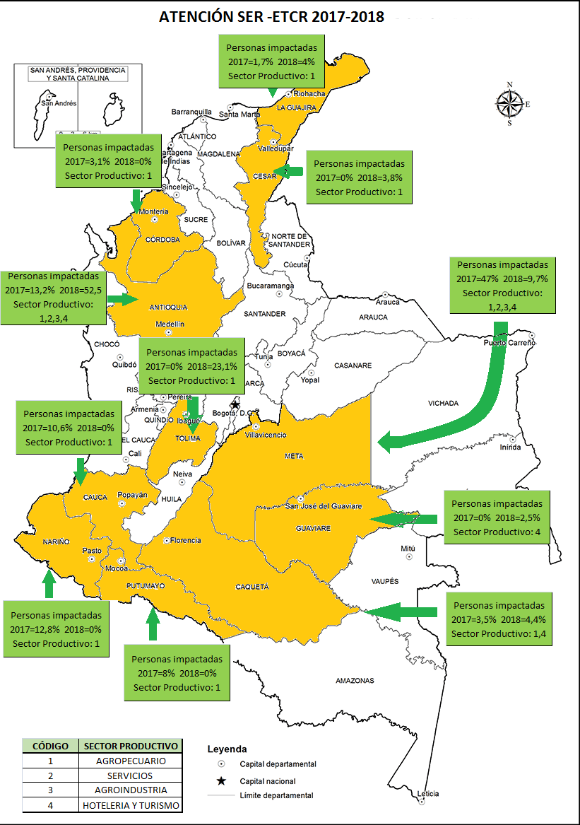

***Fuente:*** *SENA - Dirección de Planeación y Direccionamiento Corporativo, Grupo de Gestión de la Información y Evaluación de Resultados - Aplicativo Sofía Plus.* ***Costos:*** *SENA Dirección de Planeación y Direccionamiento Corporativo - Grupo de Gestión de Costos.* ***Gráficos:*** *Programa SENA Emprende Rural (SER).*

Decreto 899 de mayo de 2017

**Definir medidas, programas, instrumentos para la reincorporación social y económica.**

Art. 17. Planes, Programas Sociales de acuerdo con el censo socioeconómico de miembros FARC: Validación, homologación de saberes y conocimientos.

Acción 1.

La respuesta del SENA en este tema se focalizó en concertar y ejecutar oferta de Evaluación y Certificación de Competencias Laborales (ECCL) para reincorporados.

Estos servicios corresponden al reconocimiento que el SENA realiza a una persona que demuestra sus habilidades para desempeñarse en una función productiva; tiene como propósito promover y reconocer  la experticia adquirida a lo largo de la vida laboral,  de aquellos colombianos que se encuentren vinculados laboralmente, que estén en búsqueda de empleo e independientes.

* **Certificación de competencias laborales en las ETCR Ejecución 2017:**

Dentro de los ETCR (anteriormente denominados Zonas Veredales Transitorias de Normalización), se iniciaron procesos de sensibilización e inducción en 7 municipios en los cuales se certificaron **140 candidatos** integrantes de las ETCR en diferentes normas de certificación con proyectos de demanda social como se muestra en la tabla siguiente; adicionalmente se certificaron 174 reincorporados en la norma *21060120: ´Atender clientes de acuerdo con procedimiento de servicio y normativa*´, quienes fueron formados previamente por la Unidad Nacional de Protección (UNP).

| **DEPARTAMENTO** | **MUNICIPIO** | **ACCIONES** | **CANDIDATOS** |
| --- | --- | --- | --- |
| ANTIOQUIA | DABEIBA | Certificación en las normas: ***280301004*** *“Construir estructura liviana e instalar láminas, para sistema constructivo en seco, de acuerdo con normas, planos y especificaciones,.* ***280301133*** *“Realizar acabado de superficies sobre láminas, para sistema constructivo en seco, de acuerdo con normas, planos y especificaciones”.* | 3 |
| CAQUETÁ | MONTAÑITA | Se certificaron en las normas: ***290801023*** *“Manipular alimentos de acuerdo con normatividad vigente”.* ***290801054*** *“Elaborar productos de panificación de acuerdo con el programa de producción y normatividad vigente”,* ***270401006****” “Establecer el cultivo según procedimientos técnicos”,* ***270401058*** *“Cosechar el producto según especificaciones técnicas”,* ***270601009*** *“Controlar prácticas de bioseguridad del cultivo acuícola según normatividad vigente”,* ***270501042*** *“Aplicar Plan Sanitario según especie animal y legislación vigente”,* ***270502006*** *“Ejecutar el programa de bioseguridad en explotaciones avícolas, de acuerdo con el protocolo establecido”.* | 91 |
| CAQUETÁ | SAN VICENTE | Se certificaron en las normas: ***270601002*** *“Establecer la especie acuícola aplicando las buenas prácticas”,* ***260201057*** *“Preparar alimentos de acuerdo con la orden de producción y procedimiento técnico”,* ***290801023*** *“Manipular alimentos de acuerdo con normatividad vigente”.* | 27 |
| CAUCA | CALDONO | Certificación en la norma: ***280301171*** *“Replantear los diseños de acuerdo con planos y especificaciones técnicas de construcción.”* | 12 |
| LA GUAJIRA | FONSECA | Certificación en las normas:***290601163*** *“Operar máquina sobrehiladora (fileteadora) cumpliendo especificaciones técnicas”,* ***290601155*** *“Operar máquina plana de una aguja cumpliendo especificaciones técnicas”.* | 7 |

**Fuente:** SENA Dirección del Sistema Nacional de Formación para el Trabajo



Punto 5.

**Acuerdo sobre las Víctimas del Conflicto.**

|  |  |
| --- | --- |
| **Compromiso  que atiende:** | *“Adecuación y fortalecimiento participativo de la Política de atención y reparación integral a víctimas en el marco del fin del conflicto y contribución a la reparación material de las víctimas”.* |

|  |
| --- |
| **¿Cómo lo hemos hecho?**  Para la atención de la población víctima de la violencia, el SENA cuenta con una ruta de atención con enfoque diferencial, que inicia con la orientación ocupacional, brindada en la Agencia Pública de Empleo, ésta permite identificar habilidades y destrezas, y direccionar a la población de acuerdo con su perfil a los diferentes servicios de la Entidad a saber: formación, emprendimiento, intermediación laboral y certificación de competencias laborales.  De otra parte, a nivel regional se cuenta con equipos de profesionales encargados de dinamizar la oferta institucional e interinstitucionalmente, para brindar a este grupo poblacional una atención integral. |
| **¿Quiénes se han beneficiado?**  A continuación se presentan los servicios ofrecidos a nivel nacional, por parte del SENA a la población víctima de la violencia:  **Formación para el trabajo:**   1. **En 2017:** 1.121.608 cupos de formación brindados a personas caracterizadas como población víctima de la violencia. 2. **En mayo de 2018:** 560.018 cupos de formación brindados a personas caracterizadas como población víctima de la violencia.   **Intermediación Laboral**   1. **En 2017:** 32.296 colocaciones de personas caracterizadas como población víctima de la violencia. 2. **En mayo de 2018:** 13.813colocaciones de personas caracterizadas como población víctima de la violencia.   **Emprendimiento**   1. **2017:** 1.362 planes de negocio formulados por población víctima de la violencia 2. **2018 (mayo):** 651 planes de negocio formulados por población víctima de la violencia 3. **2017:** 767 unidades productivas creadas por población víctima de la violencia 4. **2018 (Mayo):** 347 unidades productivas creadas por población víctima de la violencia      1. **2017:** 10.364 personas vinculadas en unidades productivas creadas por víctimas a través del programa SENA Emprende Rural (SER )   **2018 (mayo):** 609 personas vinculadas en unidades productivas creadas por víctimas a través del programa SENA Emprende Rural (SER)  **Certificación de Competencias Laborales**   1. **2017**: 16.356 certificaciones otorgadas a personas caracterizadas como población víctima de la violencia. 2. **2018 (Mayo)**: 5.750 certificaciones otorgadas a personas caracterizadas como población víctima de la violencia. |
| **¿Quiénes han participado en esta acción y cómo hemos promovido el control social?**   * Entidades estatales de orden nacional, regional y local. (alcaldías, gobernaciones). * Entidades privadas, Organizaciones No Gubernamentales (ONG). * Mesas nacional, departamental y municipal de víctimas. * Organizaciones de la población víctima.   El control social se promueve en los diferentes espacios de la implementación de la política pública de atención a víctimas como:   * Comités de Justicia Transicional. * Audiencias públicas de rendición de cuentas. |
| **¿En qué territorios hemos desarrollado la acción?**  En todo el territorio nacional |

***Fuente****: SENA - Dirección de Planeación y Direccionamiento Corporativo, Grupo de Gestión de la Información y Evaluación de Resultados - Aplicativo Sofía Plus.*

**2.**Otras acciones que hemos

hecho para contribuir a la paz e

implementación del

**Acuerdo de Paz**

En esta sección se encuentra la información sobre las acciones adicionales a los compromisos establecidos en el Acuerdo de Paz y sus Decretos reglamentarios, que la entidad ha desarrollado para contribuir a su implementación.

**Acción 1.**

**Mejorar las condiciones de empleabilidad de las personas ubicadas en los municipios PDET, a través de la certificación de competencias laborales.**

Mediante la Evaluación y Certificación de Competencias Laborales (ECCL), que es  el reconocimiento que el SENA realiza a una persona que demuestra sus habilidades para desempeñarse en una función productiva y que tiene como propósito promover y reconocer  la experticia adquirida a lo largo de la vida laboral, de aquellos colombianos que se encuentren vinculados laboralmente, que estén en búsqueda de empleo e independientes; se realizaron las siguientes acciones:

* **Evaluación y Certificación de Competencias Laborales en los municipios PDET, ejecución 2017:**

El SENA realizó 3.669 certificaciones en competencias laborales dentro de los municipios priorizados. La entidad a través de sus centros de formación, llegó inicialmente a **53 municipios priorizados** como apoyo a todas las estrategias de implementación del Acuerdo, generando una oferta para certificar competencias que la comunidad que habita estos municipios ha adquirido por su experiencia a lo largo de la vida.

* **Evaluación y Certificación de Competencias Laborales en los municipios PDET, ejecución 2018:**

En 2018, se realizaron **2.662 certificaciones** en los municipios priorizados; de esta manera, el SENA contribuye al Acuerdo de Paz llegando a los municipios PDET a través de los centros de formación. La cobertura actual alcanza 73 municipios donde se ha realizado ECCL con el objetivo de hacer el reconocimiento a las personas que demuestran sus habilidades para desempeñarse en una función productiva.

|  |
| --- |
| **¿Cómo lo hemos hecho?**  De acuerdo con la capacidad institucional y a través de los centros de formación, el SENA llevó la oferta del proceso de Evaluación y Certificación de Competencias Laborales a los habitantes de algunos municipios PDET.  Adicionalmente, en articulación con la ARN se prestó este servicio a las personas en proceso de reincorporación en los ETCR, con el propósito de promover y reconocer  la experticia adquirida a lo largo de la vida laboral. |
| **¿Quiénes se han beneficiado?**  Aquellos colombianos que se encuentran vinculados laboralmente y que estén en búsqueda de empleo e independientes en algunos municipios PDET y ETCR.  Entre los años 2017 y 2018 se ha logrado realizar **7.201 certificaciones en municipios priorizados y 344 en los ETCR.** |
| **¿Quiénes han participado en esta acción y cómo hemos promovido el control social?**  Para lograr estos resultados el SENA no ha suscrito contratos adicionales, toda la ejecución se ha realizado bajo la oferta institucional regular. |
| **¿En qué territorios hemos desarrollado la acción?**  En 2017, se realizaron acciones en **53 municipios priorizados y 7 ETCR**.  En el transcurso del 2018, el SENA ha llegado a **72 municipios priorizados** con la oferta de certificación. |

| **53 MUNICIPIOS PDET ATENDIDOS EN 2017**  **CON EVALUACIÓN Y CERTIFICACIÓN DE COMPETENCIAS LABORALES** | | | |
| --- | --- | --- | --- |
| AGUSTÍN CODAZZI | NÓVITA | YONDÓ | DABEIBA |
| APARTADÓ | PATÍA | CÁCERES | MARÍA LA BAJA |
| ARGELIA | PIENDAMÓ | NECHÍ | CHAPARRAL |
| BALBOA | PRADERA | LOS ANDES | SAN JUAN DEL CESAR |
| BOJAYÁ | RICAURTE | MIRANDA | SEGOVIA |
| BUENAVENTURA | SANTA MARTA | CIÉNAGA | EL CARMEN DE BOLÍVAR |
| BUENOS AIRES | SANTANDER DE QUILICHAO | SAN JUAN NEPOMUCENO | MILÁN |
| CAJIBIO | SOLANO | SAN JACINTO | SARDINATA |
| CALOTO | TAME | CALDONO | DIBULLA |
| CAUCASIA | TIBÚ | VILLAGARZÓN | CAREPA |
| CONDOTO | TIERRALTA | PUERTO RICO | CHIGORODÓ |
| CORINTO | TORIBÍO | TURBO | EL DONCELLO |
| EL CARMEN | VALLEDUPAR | EL BAGRE | ZAMBRANO |
| EL TAMBO | FORTUL | NECOCLÍ | ALGECIRAS |
| FLORIDA | SAN ANDRÉS DE TUMACO | PLANADAS |  |
| HACARÍ | CÓRDOBA | SAN ONOFRE |  |
| JAMBALÓ | LA PAZ | ARAUQUITA |  |
| MERCADERES | FONSECA | SARAVENA |  |
| MORALES | BECERRIL | AMALFI |  |

***Fuente:*** *SENA Dirección del Sistema Nacional de Formación para el Trabajo*

Los beneficiarios de estos servicios corresponden a diferentes sectores productivos y han certificado sus competencias laborales, entre otras, en las normas que se listan a continuación:

* Potabilizar agua de acuerdo con normas técnicas.
* Intervenir enfermedades de acuerdo con criterios técnicos y normativa fitosanitaria de la palma de aceite.
* Operar tractocamiones o equipos de arrastre según tipo, características, clase de carga y normas de seguridad.
* Coordinar construcción de estructuras de acuerdo con planos y especificaciones técnicas.
* Brindar soporte vital básico a un paciente con patología de urgencia, mediante la aplicación de procedimientos no invasivos.
* Instalar tuberías y accesorios para redes de acueducto según normas, planos y especificaciones.
* Ejecutar el mantenimiento de redes de energía eléctrica desenergizadas, cumpliendo normas y estándares establecidos.
* Ofrecer atención al cliente de acuerdo con la normatividad y las políticas de la entidad.

**Acción 2.**

**Fortalecimiento de talento humano para atención posconflicto – Escuela Nacional de Instructores del SENA.**

Entre 2016 y 2018, se han capacitado **1.590 Instructores en formación** relacionados con temas de Paz y Cultura de Paz, con una inversión de $326´455.007, así:

|  |  |
| --- | --- |
| **Programa** | **Instructores capacitados** |
| ESCUELAS DE CAFÉ: ITALIA Y COLOMBIA POR LA PAZ | 22 |
| CAMINO HACIA LA PAZ A TRAVÉS DEL DEPORTE | 16 |
| CURSO DE RELACIONAMIENTO PARA LA CONSTRUCCIÓN DE PAZ | 42 |
| CURSO DE TAEKWON DO Y PAZ -NIVEL 1 y 2 | 25 |
| CIUDADANO PROMOTOR DE PAZ | 869 |
| GESTOR DE PAZ | 248 |
| FORMADORES EN CULTURA DE PAZ | 114 |
| DIPLOMADO EN PEDAGOGÍA PARA LA PAZ- Universidad del Rosario | 254 |

Entre 2017 y 2018, un total de **99 Instructores han sido capacitados por parte de la Unidad Administrativa Especial de Organizaciones Solidarias (UAEOS)**, para desarrollar formación en Economía Solidaria y Cooperativismo en los Espacios Territoriales para la Capacitación y Reincorporación (ETCR), antiguas ZVTN.

De otra parte, y como una contribución del SENA a la paz y la reconciliación en el país, la entidad ha venido fortaleciendo las capacidades de la ciudadanía ubicada en los 170 municipios PDET, con programas de formación de corta duración en temáticas relacionadas con la paz. A continuación se presentan los resultados obtenidos en 2017 y en 2018.

|  |  |
| --- | --- |
| **PROGRAMAS DE FORMACIÓN EN PAZ** | **CUPOS** |
| **CIUDADANÍA DIGITAL PARA LA PAZ** | 1.076 |
| **LIDERAZGO E INNOVACIÓN PARA LA PAZ** | 977 |
| **FORMADORES EN CULTURA DE PAZ** | 177 |
| **FOMENTO DE LOS DERECHOS HUMANOS Y EL DERECHO INTERNACIONAL HUMANITARIO EN COLOMBIA** | 830 |
| **PROMOCIÓN Y EJERCICIO DE LOS DDHH, PARA UNA CULTURA DE PAZ Y RECONCILIACIÓN** | 364 |
| **CIUDADANO PROMOTOR DE PAZ** | 7.240 |
| **GESTOR DE PAZ** | 3.392 |
| **TOTAL** | **14.056** |

**AÑO 2017**

***Fuente****: SENA – Dirección de Planeación y Direccionamiento Corporativo*

**AÑO 2018**

| **PROGRAMAS DE FORMACIÓN EN PAZ** | **CUPOS** |
| --- | --- |
| **LIDERAZGO E INNOVACIÓN PARA LA PAZ** | 174 |
| **FOMENTO DE LOS DERECHOS HUMANOS Y EL DERECHO INTERNACIONAL HUMANITARIO EN COLOMBIA** | 351 |
| **CIUDADANO PROMOTOR DE PAZ** | 370 |
| **GESTOR DE PAZ** | 577 |
| **TOTAL** | **1.472** |

***Fuente: SENA – Dirección de Planeación y Direccionamiento Corporativo.***

**Acción 3.**

A continuación se presentan las acciones de orientación ocupacional 2017 y 2018 (mayo) realizadas por la Agencia Pública de Empleo del SENA, en el marco del posconflicto, las cuales mejoran las condiciones de empleabilidad de las personas en los municipios PDET.

|  |
| --- |
| **¿Cómo lo hemos hecho?**  La Agencia Pública de Empleo del SENA, se encargó de realizar el contacto organizado entre los buscadores de empleo y los empresarios que requieren talento humano; de igual forma, direccionó a los usuarios a los diferentes servicios de la entidad, constituyéndose en un servicio público, gratuito, indiscriminado y transparente, a través de varios componentes:  **1)** Herramienta vía web disponible las 24 horas del día siete días de la semana, en la dirección <https://agenciapublicadeempleo.sena.edu.co>.  **2)** **33 oficinas principales ubicadas en los 32 departamentos** del país y en el Distrito Capital.  **3)** **93 Oficinas Satélites ubicadas en todo el territorio nacional,** siendo 48 sedes SENA, 45 alianzas públicas y privadas.  **4)** **4 Oficinas Móviles con nodos en Bogotá, Cali, Huila y Antioquia**, encargadas de prestar el servicio donde no hay infraestructura física o el acceso es limitado.  **5**) Microrruedas de Empleo.  **6)** Encuentros Empresariales.  **7)** Convocatorias especiales.  **8)** Agencia transnacional.  **9)** Ruta de atención especial para población vulnerable.  **10)** Orientación Ocupacional. |
| **¿Quiénes se han beneficiado?**  La población ubicada en los 170 municipios PDET así:   1. **En 2017:**  10.418 acciones de orientación ocupacional a 5.554 personas en proceso de reintegración a la vida civil. 2. **En mayo de 2018:** 51.981 personas recibieron orientación ocupacional en los 170 municipios priorizados, con una inversión de $437.027.558 (*).     (*) La inversión de recursos se obtuvo por el Sistema Nacional de Costos SENA.  . |
| **¿Quiénes han participado en esta acción y cómo hemos promovido el control social?**  Los empresarios que informan a la Agencia Pública de Empleo SENA (APE) sobre sus vacantes, los buscadores de empleo y trabajadores que desean cambiar de empleo y que se inscriben en la APE. |
| **¿En qué territorios hemos desarrollado la acción?**   * 170 municipios priorizados PDET. |

*.*

**Acción 4**

En materia de cooperación internacional, el SENA ha gestionado alianzas con entes interesados en aportar a la consolidación de la paz en el país. A continuación se presentan los **avances en 2017 y a mayo de 2018.**

**Año 2017**

**1) COOPERMONDO**

CONVENIO DERIVADO No.002 de 2017 DEL CONVENIO MARCO DE COOPERACIÓN NO MAU/CPM/2015/4/SENA 02 ENTRE EL SERVICIO NACIONAL DE APRENDIZAJE – SENA Y ASSOCIAZIONE PER LA COOPERAZIONE INTERNAZIONALE ALLO SVILUPPO - COOPERMONDO (ITALIA).

* **Objeto:** Aunar esfuerzos entre las partes con el fin de fortalecer las redes de conocimiento Agrícola, Acuicultura y Pesca y Hotelería y Turismo del SENA por medio de la transferencia de conocimientos basada en el modelo cooperativo italiano; mediante la implementación de los programas Agricoop Cauca, Agricoop Mujer, Agricoop Valle del Cauca, Agricoop Tolima y Agricoop Jóvenes San Andrés.
* **Inversión realizada:** El valor total del Convenio Derivado fue de **$1.603.955.000 COP.**

* **Beneficiarios**

**1.012** Aprendices capacitados y certificados

**177** Instructores capacitados y certificados:

**Proyectos y Convenios para la Paz**

**Año 2018: En ejecución.**

**1) Convenio Derivado No. 003 con Associazione Per la Cooperazione Internazionale Allo Sviluppo - Coopermondo (Italia): AGRICOOP Colombia- 2018.**

**Objeto:** A) Continuar con la formación iniciada en el Convenio Derivado No. 1 y 2, de forma que los instructores y aprendices de las regionales beneficiarias continúen con el proceso formativo en Cooperativismo, basado en el modelo italiano y que este tipo de formación se realice a nuevos instructores y aprendices a nivel nacional. B) Responder a una solicitud específica de la Dirección de Formación Profesional del SENA en donde se solicita realizar una identificación de entidades de formación para el trabajo en el sector cooperativo italiano con las cuales se puedan realizar acciones de doble titulación que beneficien a los aprendices e instructores del SENA y a los estudiantes y profesores de entidades italianas, y de esta manera, fortalecer las dinámicas de intercambio de conocimiento y competencias internacionales de aprendices e instructores. C) Fortalecer las redes de conocimiento de agricultura, acuicultura y pesca, y hotelería y turismo por medio de transferencia de conocimiento en temas técnicos en los que el gremio cooperativo italiano es experto; transformación de materia prima, cadenas de producción, investigación para mejoramiento de producto, asociatividad y canales de comercialización basados en el cooperativismo.

Presupuesto: $900 millones.

2) **Convenio Derivado No. 03 - Coopermondo - SENA**:

**Objetivo:** Transferencia de conocimiento y tecnologías del modelo cooperativo italiano y transferencia de conocimiento técnica de productos agrícolas de acuerdo a la vocación productiva del territorio en el marco del proyecto **AGRICOOP COLOMBIA.**

Los departamentos beneficiarios son los siguientes:

1) Valle del Cauca con temas agro en: frutales (piña), cacao y turismo.

2) Cauca: con la formación en la producción de café, acuicultura, frutales y el turismo.

3) Tolima: con la formación en la producción de café enfocado a la formación a víctimas de la violencia y desmovilizados de las FARC, en especial mujeres en el Municipio de Planadas.

4) San Andrés Islas: con los temas de pesca artesanal, turismo y cooperativas sociales de jóvenes.

**Estado:** en ejecución .En el primer trimestre de 2018 se realizó la transferencia de conocimiento en cooperativismo a 80 aprendices y 20 instructores SENA.

**2) Proyecto con el Instituto Ítalo Latino Americano- IIla (Italia): Proyecto agricultura y turismo sostenible para la consolidación de la paz en Colombia.**

**Objetivo:** contribuir al proceso de paz en Colombia, en coherencia con las líneas estratégicas indicadas por el Gobierno a partir de la firma de los Acuerdos de Paz.

El proyecto propuesto se articula alrededor de un programa de formación y capacitación basado en: (I) La transferencia tecnológica y la innovación en la producción y comercialización de algunos productos típicos de la tradición agrícola colombiana, tales como el café, las hortalizas y la fruta procesada, y (II) La definición de una oferta de turismo ecológico en ámbito rural que tome en cuenta las actuales dinámicas del mercado turístico internacional**.**

**Presupuesto:** 3 millones de euros.

**Estado**: En ejecución

**3) Proyecto con Instituto de las Naciones Unidas para Formación Profesional e Investigaciones (UNITAR).**

**Objetivo:** Proyecto formando para la Paz: *Building Training Capacity for Inclusive and Sustainable Peace.*

**Presupuesto:** 1 millón de euros

Estado: en el primer trimestre se realizó la mesa técnica para la formulación del proyecto en la segunda semana de febrero.

**4) Proyecto COMUNICA en alianza con la Embajada de Canadá: Proyecto para el fortalecimiento de la gobernabilidad en el sector extractivo en Colombia**

**Objetivo**: fortalecer la gobernabilidad en el sector extractivo en Colombia mediante mejoramiento de las condiciones de las comunidades vinculadas o afectadas por la minería e hidrocarburos y su impacto en el medio ambiente, así como la sensibilización de las autoridades del orden nacional, departamental y municipal en las zonas donde se implementará la alianza (Antioquia, Meta y Putumayo).

**Presupuesto**: Este proyecto no genera afectación presupuestal debido a que la eventual ejecución de recursos se realizará a través de convenios derivados.

**Estado:** en ejecución. Desde septiembre de 2017 e inicios del 2018, se efectuaron las actividades relacionadas con la asistencia técnica a las entidades y comunidades sobre el recurso hídrico y paso seguido, se desarrollarán actividades relacionadas con la eliminación del mercurio, diálogo y proveeduría local con enfoque de género.

**5) Proyecto con el Ministerio de Relaciones Exteriores (Croacia): “Desarrollo de la capacidad para el apoyo psicosocial - Fortalecimiento de los profesionales colombianos de atención para proporcionar servicios psicosociales básicos”.**

**Objetivo:** fortalecer las capacidades profesionales de los proveedores de servicios psicosociales colombianos a través de la transferencia de conocimientos prácticos y teóricos, intercambio de experiencias, debates y sesiones de seguimiento sobre lecciones aprendidas y metodologías utilizadas en la guerra de los Balcanes; 4 Nodos: Cali, Cúcuta, Bogotá y Medellín.

**Estado:** en la primera semana de marzo de 2018 fue aprobado el proyecto por el Fondo de la Unión Europea para el posconflicto, se está esperando a que se oficialice la aprobación, para iniciar cronograma de actividades.

Los convenios relacionados con estos proyectos se pueden consultar en los siguientes enlaces:

[http://www.sena.edu.co/es-co/transparencia/Documents/Cooperacion-internacional-derivado-003-no-Mou-cpm-2015-4.pdf](https://www.sena.edu.co/es-co/transparencia/Documents/Cooperacion-internacional-derivado-003-no-Mou-cpm-2015-4.pdf)

[http://www.sena.edu.co/es-co/transparencia/Documents/Informe-de-supervision-n3-del-conv-derivado-no-2-coopermundo.pdf](https://www.sena.edu.co/es-co/transparencia/Documents/Informe-de-supervision-n3-del-conv-derivado-no-2-coopermundo.pdf)

[http://www.sena.edu.co/es-co/transparencia/Documents/Otrosi-no-1-de-prorroga-coopermondo.pdf](https://www.sena.edu.co/es-co/transparencia/Documents/Otrosi-no-1-de-prorroga-coopermondo.pdf)

[http://www.sena.edu.co/es-co/transparencia/Documents/Acta-Dllo-Actividades-Proyecto-Comunica-Canada.pdf](https://www.sena.edu.co/es-co/transparencia/Documents/Acta-Dllo-Actividades-Proyecto-Comunica-Canada.pdf)

[http://www.sena.edu.co/es-co/transparencia/Documents/Convenio-derivado-2-del-marco-de-cooperacion-coopermondo.pdf](https://www.sena.edu.co/es-co/transparencia/Documents/Convenio-derivado-2-del-marco-de-cooperacion-coopermondo.pdf)

[http://www.sena.edu.co/es-co/transparencia/Documents/Convenio-marco-de-cooperacion-n2-de-2015-entre-el-sena-y-coopermondo.pdf](https://www.sena.edu.co/es-co/transparencia/Documents/Convenio-marco-de-cooperacion-n2-de-2015-entre-el-sena-y-coopermondo.pdf)

**Acción 5.**

**Inversión en infraestructura en regiones priorizadas para el posconflicto.**

**Obra No.1.**

Con el Contrato **No 1075,** el Servicio Nacional de Aprendizaje (SENA) construyó el proyecto que tuvo por objeto: **“Contratar la demolición parcial y construcción del Centro Tecnológico de la Amazonia, SENA Regional Caquetá, ubicado en la ciudad de Florencia”.**

**Estado:** 100% construido.

**Ubicación:** Municipio de Florencia (Caquetá).

**Alcance:** Este proyecto se enfoca como un Centro Multisectorial dirigido al tema ambiental en el cual fueron construidos 18 ambientes de formación convencional y dos ambientes especializados.

**Inversión en construcción:** **$10.058.523.580.**

**Fuente de los recursos:** Nación.Para la ejecución de este proyecto no se realizaron alianzas con entes territoriales.

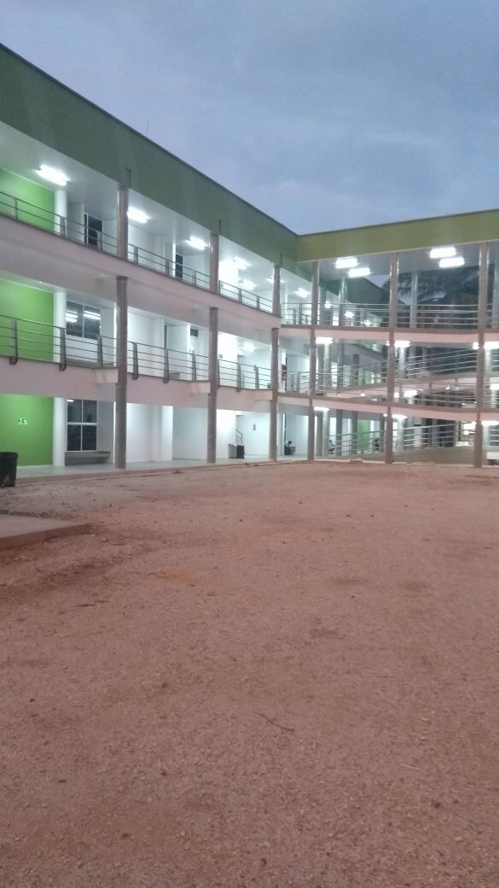

*Edificación SENA Regional Caquetá*

**Obra No.2**

Mediante el Contrato **No. 1070**, el Servicio Nacional de Aprendizaje (SENA) construyó el proyecto que tuvo por objeto: **“Estudios técnicos, diseños y construcción de la nueva sede del Centro Integrado para la Formación Profesional del norte del Cauca en el municipio de Santander de Quilichao - SENA Regional Cauca”.**

**Estado:** 100% construido.

**Ubicación:** Municipio de Santander de Quilichao (Cauca).

**Alcance:** Este proyecto se enfoca como una Sede de Vocación Industrial, Soldadura, teleinformática, en el cual fueron construidos nueve ambientes de formación convencional, dos ambientes de Tecnologías de la Información y las Comunicaciones (TICS) y doce ambientes especializados.

**Inversión en Construcción**: **$18.111.377.319,00**

**Fuente de los recursos:** Nación**.**

Para la ejecución de este proyecto no se realizaron alianzas con antes territoriales.

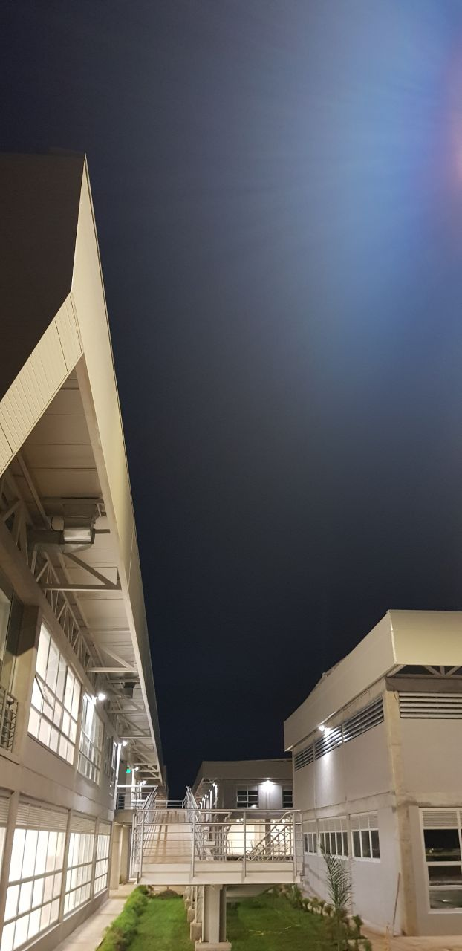

*Centro Integrado para la Formación Profesional del norte del Cauca*

**Obra No.3**

En desarrollo del Contrato **No. 1056**, el Servicio Nacional de Aprendizaje (SENA) adelanta la construcción del proyecto que tiene por objeto: **“Demolición y construcción del Centro Náutico y Pesquero SENA Regional Valle del Cauca en la ciudad de Buenaventura”.**

**Estado:** 42 % de ejecución.

**Ubicación:** Municipio de Buenaventura (Valle del Cauca).

**Alcance:** Este proyecto se enfoca como un centro de formación orientado al sector industrial, la logística portuaria y marítima, en el cual se construyen doce ambientes de formación convencional, cuatro ambientes de Tecnologías de la Información y las Comunicaciones (TICS), doce ambientes especializados en logística portuaria, mesa, bar, ebanistería y soldadura.

**Inversión en construcción: $36.402.180.651**

**Fuente de los recursos:** Nación.

Para la ejecución de este proyecto no se realizaron alianzas con entes territoriales.

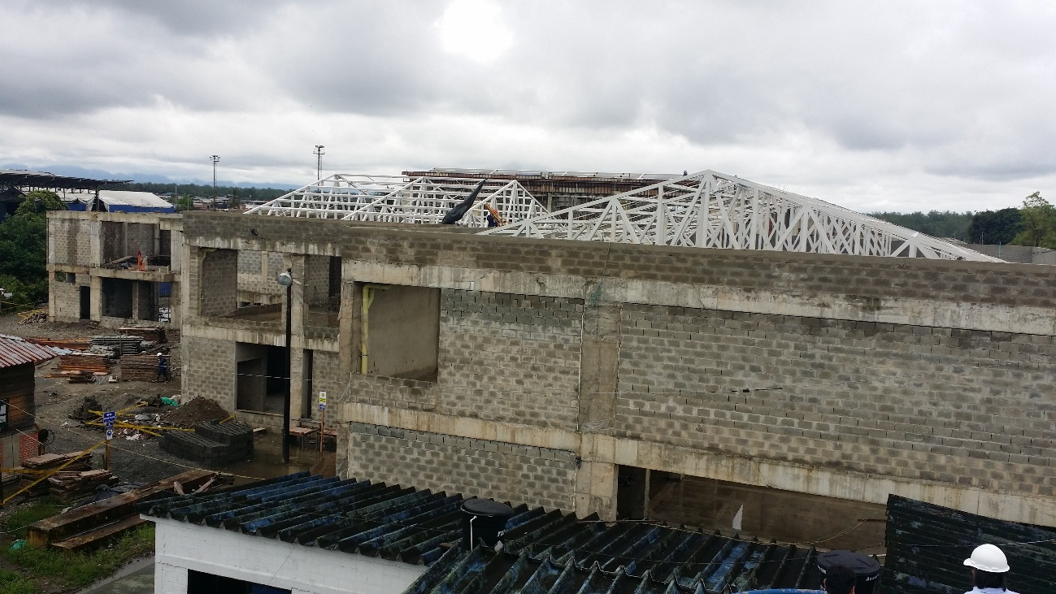

*Construcción del Centro Náutico y Pesquero del SENA en Buenventura*

**Obra No. 4**

En desarrollo del Contrato **No. 1055**, el Servicio Nacional de Aprendizaje (SENA) adelanta la construcción del proyecto que tiene por objeto: **“Construcción de la nueva sede del Centro de Desarrollo Agroindustrial Turístico y Tecnológico del Guaviare”**

**Estado:** 33 % de ejecución.

**Ubicación:** Municipio de San José del Guaviare (Guaviare).

**Alcance:** Este proyecto se enfoca como una Sede con Vocación ambiental biotecnología y agroindustrial, en el cual se construyen 32 ambientes de formación convencional, un ambiente de Tecnologías de la Información y las Comunicaciones (TICS) y cinco ambientes especializados.

**Inversión en construcción:** **$16.749.413.246**

**Fuente de los recursos:** Nación**.**

Para la ejecución de este proyecto no se realizaron alianzas con entes territoriales.

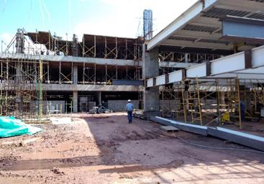

*Construcción del Centro de Desarrollo Agroindustrial,*

*Turístico y Tecnológico del Guaviare*

**Obra No. 5**

Con el Contrato **No. 1061**, el Servicio Nacional de Aprendizaje (SENA) adelanta la construcción del proyecto que tiene por objeto: **“Estudios técnicos, diseño, demolición y construcción de la fase 1 de la infraestructura física para el Centro Agroindustrial y Acuícola de Fonseca en la Regional Guajira”**

**Estado:** 16 % de ejecución.

**Ubicación:** Municipio de Fonseca ( La Guajira).

**Alcance:** Este proyecto contempla la construcción de un Centro multisectorial con enfoque agropecuario y de confecciones, en el cual se construyen 32 ambientes de formación convencional, un ambiente Tecnologías de la Información y las Comunicaciones (TICS) y cinco ambientes especializados.

**Inversión en construcción: $8.325.838.029,57**

**Fuente de los recursos:** Nación.

Para la ejecución de este proyecto no se realizaron alianzas con entes territoriales

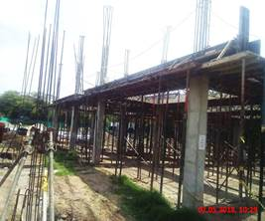

*Construcción del Centro Agroindustrial y Acuícola de Fonseca – La Guajira*

**Obra No. 6**

Mediante el Contrato **No. 501**, la Gobernación de Cesar y la Alcaldía de La Jagua de Ibirico adelantan la construcción del proyecto que tiene por objeto: **“Construcción de ambientes de formación del SENA de la Jagua de Ibirico, departamento del Cesar”,** el aporte del SENA se verá reflejado en la Dotación y la Operación de esta Sede una vez sea entregada en donación.

**Estado:** 92 % de ejecución.

**Ubicación:** Municipio de la Jagua de Ibirico (Cesar).

**Alcance:** Este proyecto se perfila como una sede con enfoque en Operación y Mantenimiento Minero, en el cuál se construyen 12 ambientes de formación convencional, un ambiente de Tecnologías de la Información y las Comunicaciones (TICS) y cuatro ambientes especializados en suelos y concretos , automotriz, mantenimiento industrial y minero.

**Inversión en construcción $ 13.113.241.002,00**

**Fuente de los recursos:** Regalías.

Este proyecto se ejecuta en alianzas la Gobernación del Cesar y la Alcaldía de la Jagua de Ibirico.

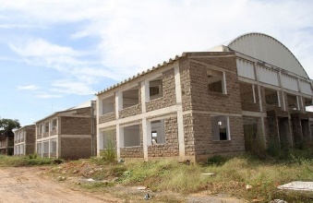

*Construcción de ambientes de formación del SENA*

*en la Jagua de Ibirico, Departamento del Cesar*

Los contratos mencionados en este capítulo se pueden consultar en:

[http://www.sena.edu.co/es-co/transparencia/Documents/Contrato-1055-san-jose-de-guaviare.pdf](https://www.sena.edu.co/es-co/transparencia/Documents/Contrato-1055-san-jose-de-guaviare.pdf)

[http://www.sena.edu.co/es-co/transparencia/Documents/Contrato-1056-buenaventura.pdf](https://www.sena.edu.co/es-co/transparencia/Documents/Contrato-1056-buenaventura.pdf)

[http://www.sena.edu.co/es-co/transparencia/Documents/Contrato-1061-fonseca.pdf](https://www.sena.edu.co/es-co/transparencia/Documents/Contrato-1061-fonseca.pdf)

[http://www.sena.edu.co/es-co/transparencia/Documents/Contrato-1075-florencia.pdf](https://www.sena.edu.co/es-co/transparencia/Documents/Contrato-1075-florencia.pdf)

[http://www.sena.edu.co/es-co/transparencia/Documents/Cto-de-obra-1070-de-2015-S-Quilichao.pdf](https://www.sena.edu.co/es-co/transparencia/Documents/Cto-de-obra-1070-de-2015-S-Quilichao.pdf)

¿Cómo puede hacer **control social** y denunciar **actos irregulares?**

Todos los ciudadanos podemos pueden hacer control social a las actuaciones de las entidades y la de los servidores públicos. A continuación, podrá encontrar información útil para ejercer este derecho:

|  |  |
| --- | --- |
| **1.**  La Contraloría General de la República privilegia la participación ciudadana en el control fiscal como una estrategia decisiva para el buen uso de los recursos públicos. Las personas podrán denunciar hechos o conductas por un posible manejo irregular de los bienes o fondos públicos  ante este ente de control fiscal. Si desea hacerlo, contáctese al PBX 518 7000 Ext. 21014 – 21015 en Bogotá o al correo [**cgr@contraloria.gov.co**](mailto:cgr@contraloria.gov.co?subject=Solicitudes%20Generales) y para mayor información, visite la siguiente página: <http://www.contraloria.gov.co/web/guest/atencion-al-ciudadano/denuncias-y-otras-solicitudes-pqrd> | **2.**  La Procuraduría General de la Nación investiga las actuaciones de los servidores públicos que pueden terminar en sanciones disciplinarias. Si conoce de algún acto irregular de un servidor público, podrá denunciarlo al correo: [quejas@procuraduria.gov.co](mailto:quejas@procuraduria.gov.co)  O comunicarse a la Línea gratuita nacional: [01 8000 940 808](http://tel:018000940808) |
| **3.**  La Fiscalía es el ente investigador de actos de corrupción que pueden resultar en una sentencia proferida por el juez relativo a conductas penales. Si conoce de algún acto irregular comuníquese a la línea de atención de la Fiscalía General de la Nación 5702000 opción 7 en Bogotá, 018000919748 o 122  para el resto del país o a través de la página web de la Fiscalía General de la Nación o de la Policía Nacional. | **4.**  Mecanismos de la entidad:  Atención al ciudadano: Bogotá (57 1) 5925555 - Línea gratuita y resto del país 018000 910270 [PQRS](http://sciudadanos.sena.edu.co/SolicitudIndex.aspx) en la pág. [www.sena.edu.co](https://www.sena.edu.co/)  Correo servicio al cliente: [gpservicioalcliente@sena.edu.co](mailto:gpservicioalcliente@sena.edu.co) |

Invitamos a hacer control social a los contratos que se celebran por parte de las entidades públicas en el portal de Colombia Compra Eficiente [www.colombiacompra.gov.co](http://www.colombiacompra.gov.co)

Para efectos de consulta de los contratos celebrados durante el 2017, indicar el nombre de la Entidad y número de contrato en el espacio señalado y posteriormente hacer clic en “Buscar”.

<https://www.contratos.gov.co/consultas/inicioConsulta.do>

Para efectos de consulta de los contratos celebrados con vigencia 2018, indicar el nombre de la Entidad y número de contrato en el espacio señalado “Buscar Proceso de Contratación” y hacer clic en “Buscar”.

<https://www.colombiacompra.gov.co/secop/busqueda-de-procesos-de-contratacion>